Sprawozdanie
Laboratorium 5
Metody obliczeniowe w nauce i technice

Wykonanie: Kamil Kurp

Wprowadzenie

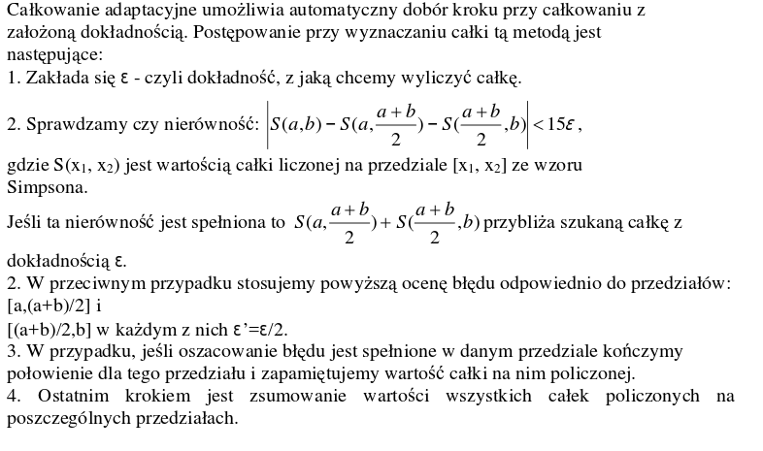

Wykresy badanych funkcji:

0
5
10
15
20
0
100
200
300
400
x
y
y=x^2

0
5
10
15
20
0
1
2
3
4
x
y
y=sqrt(x)

Metody GSL (całka na (0,1)):

a) nieadaptacyjna
x^2
Wartość całki: 0.33333333333333337034
Ilość przedziałów: 21
sqrt(x)
Wartość całki: 0.66666667838990956163
Ilość przedziałów: 87

b) adaptacyjna
x^2
Wartość całki: 0.33333333333333331483
Ilość przedziałów: 1
sqrt(x)
Wartość całki: 0.66666666995252654715
Ilość przedziałów: 9

c) adaptacyjna z osobliwościami
x^2
Wartość całki: 0.33333333333333337034
Ilość przedziałów: 1
sqrt(x)
Wartość całki: 0.66666666666666685170
Ilość przedziałów: 6

d) adaptacyjna ze znanymi osobliwościami
x^2
Wartość całki: 0.33333333333333337034
Ilość przedziałów: 1
sqrt(x)
Wartość całki: 0.66666666666666685170
Ilość przedziałów: 6

e) własna (metoda trapezów)
x^2
Wartość całki: 0.33334319526627226304
Ilość przedziałów: 131
sqrt(x)
Wartość całki: 0.66665667933470451612
Ilość przedziałów: 754

Porównanie całkowania n* cos(n*x) w GSL metodami: nieadaptacyjną (gsl_integration_qng), adaptacyjną (gsl_integration_qag) oraz dla funkcji oscylacyjnych (gsl_integration_qawo).

Całkowana funkcja (dla n = 3):

0
5
10
15
20
−3
−2
−1
0
1
2
3
x
y
y=3cos(3x)

2
4
6
8
10
20
40
60
80
n
przedziały
qng

2
4
6
8
10
5
10
15
n
przedziały
qag

2
4
6
8
10
0.6
0.8
1.0
1.2
1.4
n
przedziały
qawo

Przyklad wykorzystania metod całkowania do nieskończoności z GSL

Całkowana funkcja:

−20
−10
0
10
20
0.00
0.10
0.20
x
y
y=1/(x^2+4)

Całka policzona z wykorzystaniem gsl_qagio: 0.78539816339744827900
Ilość przedziałów: 3

Wnioski

- metody adaptacyjne znacznie zmniejszają ilość podziałów w całkowaniu
- metody całkowania w GSL są znacznie wydajniejsze niż ta napisana samodzielnie
- metoda dla funkcji oscylacyjnych nie dzieli przedziału na mniejsze
- liczba przedziałów wydaje się znacznie mniejsza dla parzystej liczby n

